User flow

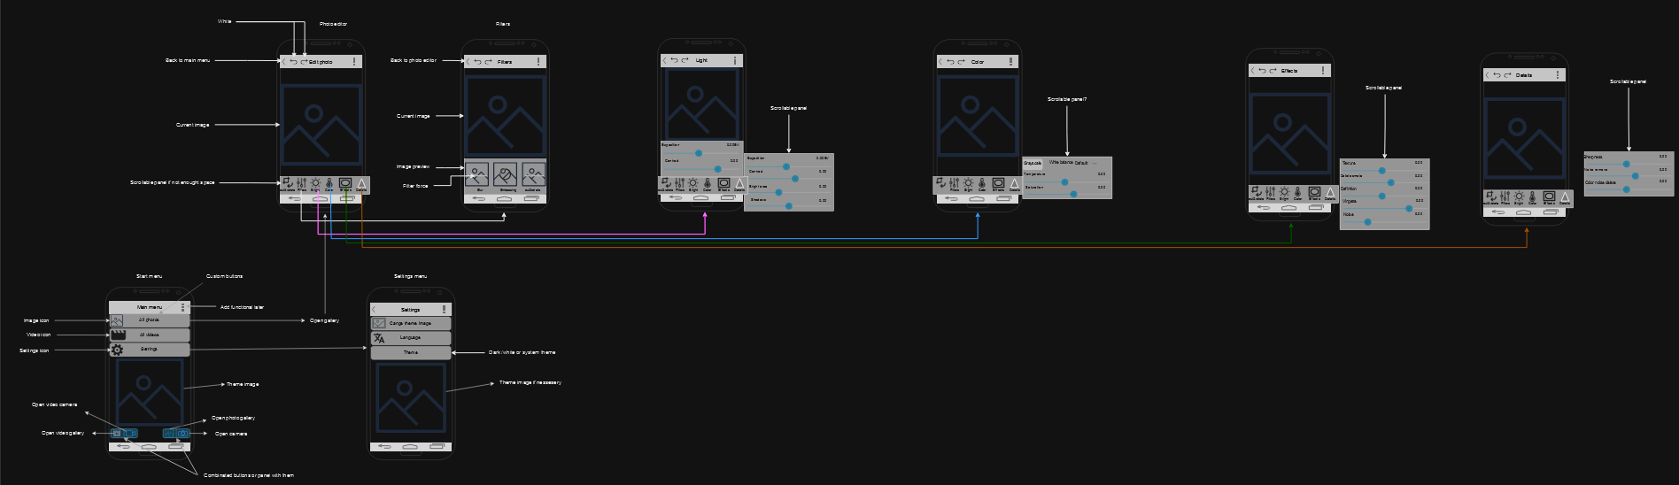

полная версия в файле «App gesign.drawio»

для открытия необходимо:

1. Загрузить файл на google disk

2. Подключить приложение draw.io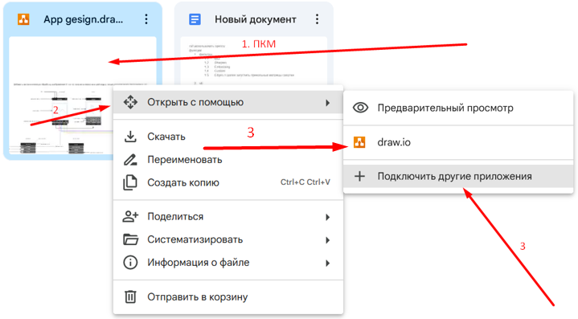

Рис.1 подключение приложения

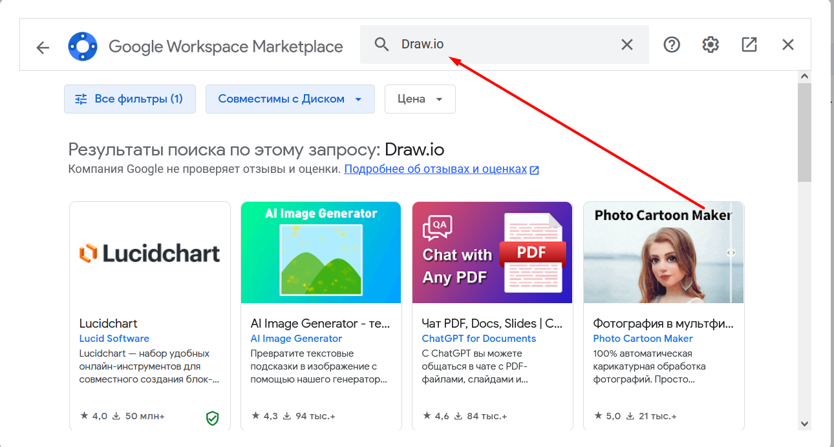

Рис. 2 поиск приложения (так как у меня подключено на диске в поиске не отображается)